KaŽdodenná súČasŤ nášho Života
T ý k a s a t o n á s v š e t k ý c h
Vážení občania,
v jedenástej časti Projektu civilnej ochrany obyvateľstva sme sa zaoberali problematikou individuálnej ochrany jednotlivca improvizovanými prostriedkami, kedy sa občan môže dostať do situácie ohrozenia života alebo zdravia v prípade úniku napr. chemickej nebezpečnej látky . Sú to situácie, v ktorých sa občan dostal neočakávane a využil možnosť chrániť svoj život a zdravie spomínaným spôsobom. Občan má možnosť chrániť svoj život a zdravie nielen improvizovanými prostriedkami, ale aj pripraviť sa na situáciu ohrozenia, chrániť si svoj život a zdravie špeciálnymi prostriedkami, ktoré predovšetkým slúžia za účelom opustenia občana alebo skupiny z ohrozeného územia. V dnešnej časti Vám predstavujeme niekoľko z nich.

ŠPECIÁLNE PROSTRIEDKY individuálnej ochrany jednotlivca – prostriedky na ochranu dýchacích ciest
Celo tvárová maska: ľahká (450 g) celo tvárová maska sa vyznačuje širokým zorným poľom a konštrukciou vyžadujúcou minimálnu údržbu. Štvorbodový upínací systém. Konštrukcia s dvoma filtrami poskytuje nízky odpor pri dýchaní. Vymeniteľné filtre s bajonetovým upínacím systémom 3M / cca 125€ / s PROTI PLYNOVÝ FILTER
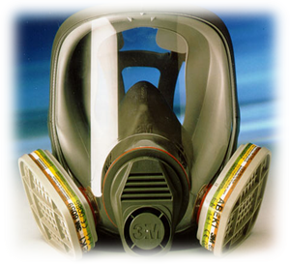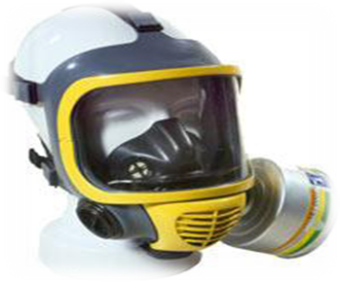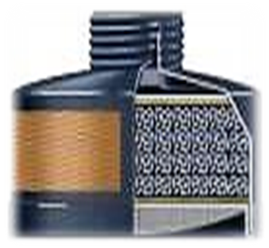
Technické údaje filtrov: A – proti organickým plynom a parám organických látok s bodom varu nad 65 st. C / toulén, cyklohexán, xylén/
AX – proti organickým plynom a parám organických látok s bodom varu pod 65 st. C / acetón, diethyléter/
B - proti anorganickým plynom a parám / chlór/, okrem oxidu uhoľnatého
E - proti oxidu siričitému a ostatným kyslým plynom a parám
K- proti amoniaku a organickým amínom

Lícnica celo tvárovej masky CM 4 + špeciálny filter MOF rady 2, 4, 5, 6 / malý ochranný filter/, cca 90-100€
Je typom tvárovej masky s gumotextilným päť páskový upínacím sys-
témom. Lícnica má oválne, panoramatické zorníky. Priezvučná vložka v strednej časti lícnice umožňuje komunikáciu aj pri nasadení masky. Vnútorný okraj gumového výlisku lícnice je vybavený tesniacou manžetou. Vo vnútri lícnice je vsadená polomaska, ktorá oddeľuje priestor vdychovaného a vydychovaného vzduchu a zároveň znižuje zahmlievanie zorníkov. Laminátová ventilová komora obsahuje dva vydychovacie a jeden vdychovací ventilky. Závit ventilovej komory umožňuje pripojenie lícnice ku všetkým ochranným filtrom typového radu MOF - MOF-2, MOF-4, príp. MOF-5 a MOF-6.
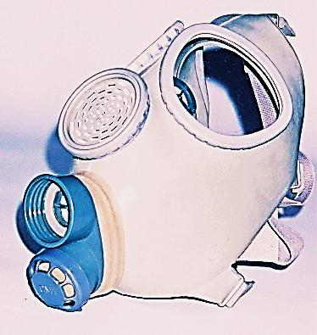Chyba! Neplatné hypertextové prepojenie.

Midimask - 6€ Polo maska s filtrom – 25€ Skladací respirátor 3M 8810 2€ Ochranné rúško 1€
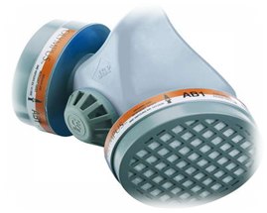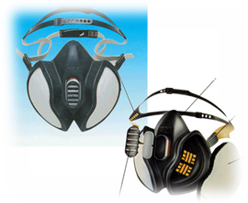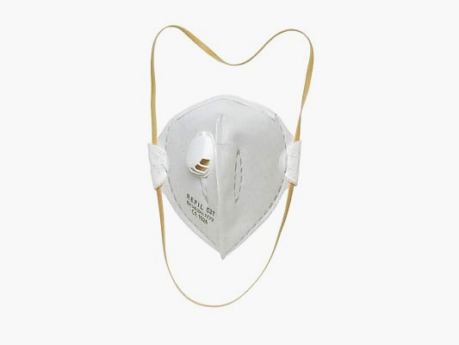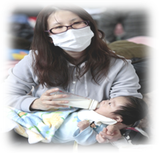
Skladací respirátor – s výdychovým ventilom zaručuje ochranu proti pevným netoxickým častiam neprevyšujúcim 10 – násobok najvyššej prípustnej koncentrácie pevných netoxických častí.
Okrem obyvateľstva, ktoré si môže zabezpečiť tieto prostriedky, špeciálne prostriedky individuálnej ochrany dýchacích ciest jednotlivca používajú predovšetkým jednotky civilnej ochrany a členovia zložiek integrovaného záchranného systému.

VTU KM a CO MV SR Slovenská Ľupča, Odbor CO a KR ObÚ Žiar nad Hronom, pokračovanie na budúce

